

**Guía de Autoaprendizaje N°10 de Historia, Geografía y C. Sociales.**

Nombre: _______________________________________ Curso: 2°______ Fecha: _____/_____/_____

|  |
| --- |
| **Objetivos de aprendizaje:**  **OA 01:** Describir los modos de vida de algunos pueblos originarios de Chile en el periodo precolombino, incluyendo ubicación geográfica, medio natural en que habitaban, vida nómada o sedentaria, roles de hombres y mujeres, herramientas y tecnología, principales actividades, vivienda, costumbres, idioma, creencias, alimentación y fiestas, entre otros.  **Contenido: Pueblos de la Zona Centro-Sur (Mapuche).**  **Recurso digital docente:** <https://www.youtube.com/watch?v=HjxPU-XeWVY&feature=youtu.be>  **ecurso digital sugerido:** <https://www.youtube.com/watch?v=bKgIoFzbrKg>  **Correo electrónico:** [historia.2smm@gmail.com](mailto:historia.2smm@gmail.com) |

|  |
| --- |
| “El desarrollo de las guías de autoaprendizaje puedes imprimirlas y archivarlas en una carpeta por asignatura o puedes solo guardarlas digitalmente y responderlas en tu cuaderno. (escribiendo sólo las respuestas, debidamente especificadas, N° de guía, fecha y número de respuesta)” |

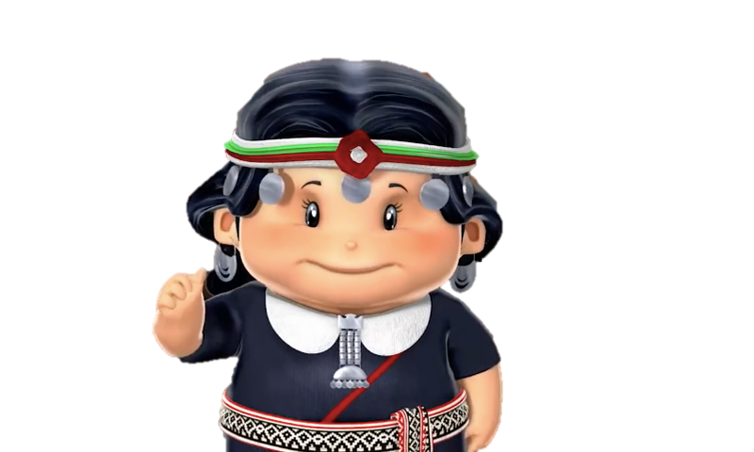

Es importante mencionar que para poder desarrollar esta

guía debes ver primero el link digital docente y apoyarte

de tu texto de estudio.

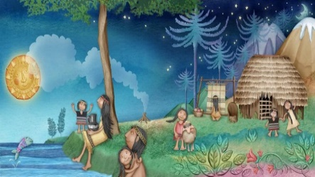

**MAPUCHES**

LOF:__________________________________________________________________________________________________

**Pueblo Zona Centro – Sur.**

Se dedicaban a:

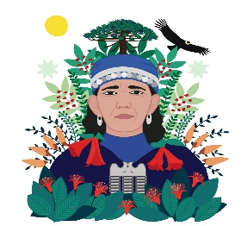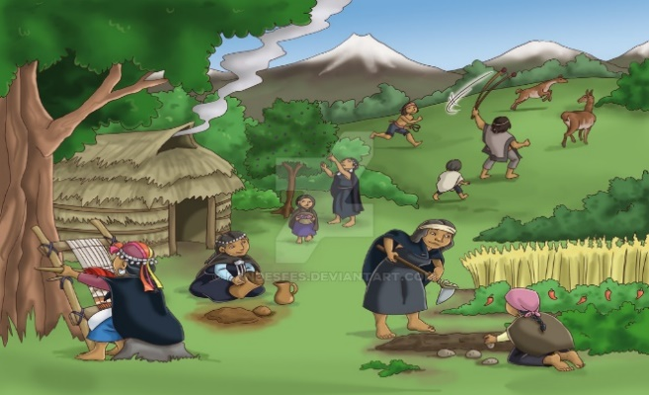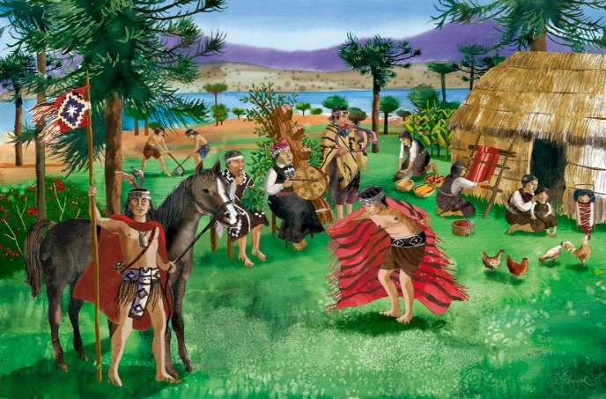**SON**: __________________________________

LONKO:________________________________________________________________________________________________

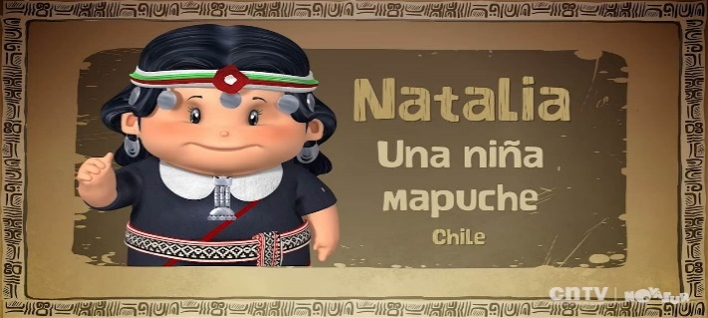

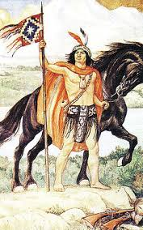

TOQUI:________________________________________________________________________________________________

Hombres:__________________________________________________________________________________________________________________Mujeres:____________________________________________________________________________________________________________________

Realizaban ceremonias como:

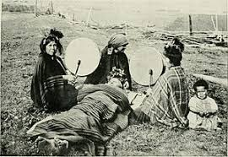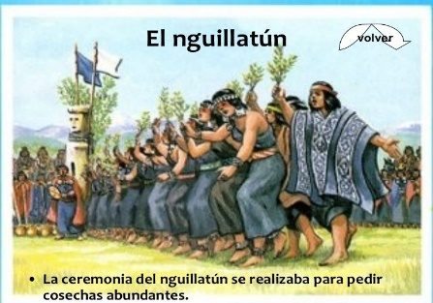 Machitún

Sus viviendas eran construidas por:

_____________________________

Además eran llamadas____________







